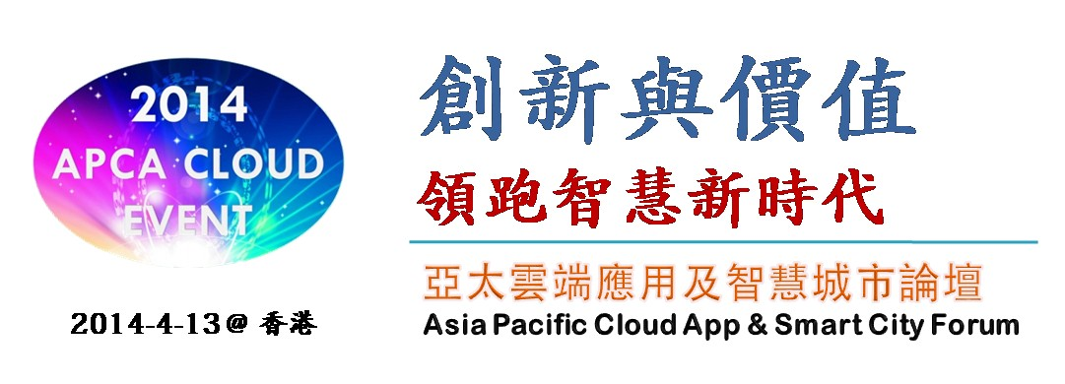
邀請函
當今，雲端應用每天都在創新，雲端應用每天都在為我們的工作和生活提供服務，雲端應用也成為智慧城市資訊服務的主要手段。智慧城市建設是促進新一代資訊技術成長的重要發展契機，同時，雲端應用的發展也為智慧城市建設帶來新的動力。由此可見，雲端應用將是IT發展的一個重要方向，雲端不僅可以幫助使用者獲得不同的有效服務，還可以為提供雲端服務的企業帶來巨大的社會效益和經濟效益。亞太雲應用聯盟將與香港資訊科技聯會在香港貿易發展局主辦的「2014 International ICT Expo」期間，聯合舉辦「亞太雲端應用與智慧城市論壇」。本屆論壇共設二個演講主題：雲端創新應用和智慧城市應用，邀請在亞太地區雲端創新應用和智慧城市建設方面有成功實戰經驗的知名企業專家演講和分享。本屆論壇將邀請來自亞太地區的政府機構代表、企事業單位高層決策者、資訊主管、專案主管及專家和學者等參會。
本次論壇活動，還將發佈APCA的專案合作邀請和雲端人才需求資訊，為參會者搭建一個聯合共贏、共同發展的交流和合作平臺。 “創新與價值——2014亞太雲端應用及智慧城市論壇”即將拉開帷幕，將深度展示“雲計算”、“大資料”、“雲平臺”、“雲安全”及“智慧城市建設”等方面的創新應用，分享雲端應用的寶貴經驗，共同探討合作機遇。
我們相信:本次論壇活動一定會給參會者帶來全新的體驗和感受，同時，還有機會與APCA推薦的雲端應用專案和智慧城市項目開展合作。

亞太雲端應用及智慧城市論壇
Asia Pacific Cloud Application & Smart City Forum
主題：創新與價值

主辦單位
亞太雲應用聯盟 香港資訊科技聯會
協辦單位
香港貿易發展局 全球雲聯雲協會
中國智慧城市研究院 廣東省物聯網產業聯盟
支援單位
POWER-ALL HEX nwStor VCAST
論壇日期
2014年4月13日下午13:30-17:00（星期日）
論壇地點
香港國際會議展覽中心S426 - S427會議廳

論壇官網
APCA 官網：www.apcloudapps.org

論壇議程 Forum Agenda
Time | Topic | Contents | Keynote Speaker
13:30-14:00 | Registration | 參會註冊
14:00–14:10 | Welcome Speech 致歡迎詞
14:10-14:15 | Opening Video 播放論壇主題視頻
Topic One: Cloud Innovative Applications 雲端創新應用
14:15-14:40 | Cloud App | 雲聯雲趨勢及其意義  Trend of Inter-Cloud and its Implications | Power-All
14:40-15:05 | Cloud App | 雲端資料安全的最佳策略  Optimum Strategy for Cloud Data Security | nwStor
15:05-15:30 | Cloud App | 企業大資料的應用價值  Valued Application of Big Data for Enterprise | CUHK
15:30-15:45 | Break | Visit Show and Exchange 現場參觀及交流
Topic Two: Smart City Applications 智慧城市應用
15:45-16:10 | Smart City | 中國霧霾雲端解決方案  Cloud Solution of China Haze | HEX
16:10-16:35 | Smart City | 智慧家居的發展和應用  Development & Application of Smart Home | GDIOT
16:35-17:00 | Smart City | 基於智慧城市的可持續創新  Sustainable Innovate Based on Smart City | CASC
17:00-17:15 | Interactive | 雲端服務需求  Cloud Service Demand | Special Guests
17:15-17:20 | Awards | 雲端應用創新獎  Cloud Innovative Application Award | APCA
17:20-18:00 | Matching | 專案對接和人才配對  Matching Projects & Pairing Talent | APCA
18:00-20:00 | Release | 雲聯雲大賽啟動儀式  Inter – Cloud Competition | WWICA
注明：特邀嘉賓將出席啟動儀式 Invited guests will attend the launching ceremony.
一、論壇特別服務：
參會企業如有專案推薦和專案需求及人才需求，可在報名時一同提交。我們將在本次論壇活動中，提供項目對接和人才配對等機會。
- 項目對接：雲服務平臺、智慧城市專案
- 人才配對：雲端工程師、企業雲端人才培訓
二、香港貿發局官網（論壇發佈）：
http://www.hktdc.com/fair/ictexpo-en/s/573-General_Information/HKTDC-International-ICT-Expo/Event-Schedule.html
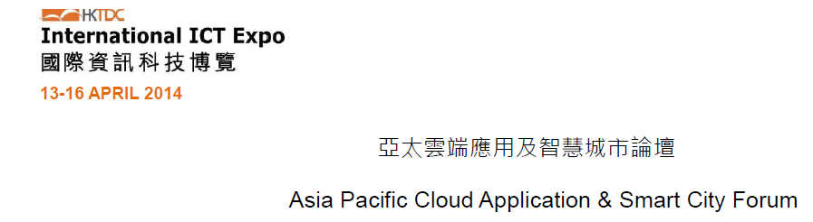
三、參會報名方法：
- APCA 和 HKITJC郵件報名（論壇官方郵箱）
info@apcloudapps.org itjcsec@hkitjc.org.hk
- 合作機構邀請郵件報名（發邀請函郵箱）
- 線上報名(香港貿發局官方網站)
http://form.hktdc.com/UI_RegistrationSite/Registration/RegistrationForm.aspx?FORMID=7c904525-58a4-45c1-a62f-d6f80852bdb0&BYPASS=YES&LANGID=1&URLEVENTNAME=Int+ICT+Expo+2014+%28Pre+reg%29&URLFORMNAME=Seminar+Form&URLDATESCODE=00
四、論壇組委會聯繫電話：
香港：00852 - 2887 9113 (Attn: Ms. Millet So).
深圳：0755 - 8303 7183 (Attn: Mr. Bill Peng).

